NHỮNG VẤN ĐỀ CẦN QUAN TÂM KHI ỨNG DỤNG TRÍ TUỆ NHÂN TẠO TRONG HOẠT ĐỘNG DẠY HỌC HIỆN NAY

ISSUES TO CONSIDER WHEN APPLYING ARTIFICIAL INTELLIGENCE
IN TEACHING ACTIVITIES TODAY

Từ khóa:  Trí tuệ nhân tạo, AI, AI trong dạy học, phân tích SWOT AI trong dạy học |  | TÓM TẮT:  Việc phê duyệt “Chương trình chuyển đổi số quốc gia đến năm 2025, định hướng đến năm 2030” của Thủ tướng Chính phủ vào ngày 3 tháng 6 năm 2020 đã mở đường cho các hoạt động chuyển đổi số quan trọng, định hướng Việt Nam trở thành một quốc gia số ổn định và thịnh vượng. Công nghệ thông tin đã chứng kiến những đột phá đáng kể, đặc biệt là trong lĩnh vực Trí tuệ Nhân tạo (AI), với sự phát triển nhanh chóng và tác động lớn đến nhiều lĩnh vực, bao gồm cả giáo dục. Sau đại dịch COVID-19, chính phủ đã khuyến khích chuyển sang học trực tuyến, chấp nhận các công nghệ AI để hỗ trợ giáo viên truyền đạt thông tin đến người học.  Trong giáo dục, AI có thể cá nhân hóa trải nghiệm học tập, tự động hóa các nhiệm vụ hành chính và hỗ trợ quản lý lớp học thông minh. Tuy nhiên, việc triển khai AI đòi hỏi phải giải quyết các khoảng trống về hạ tầng, chi phí cao, thiếu kỹ năng và các mối lo ngại về quyền riêng tư. Phân tích SWOT cho thấy điểm mạnh của AI trong việc cải thiện hiệu quả giảng dạy và học tập cá nhân hóa, điểm yếu về truy cập công nghệ và chi phí, cơ hội trong hợp tác toàn cầu và đổi mới sáng tạo, và các thách thức từ sự chống lại thay đổi và rủi ro an ninh mạng.  Việc tích hợp AI vào giáo dục mang lại nhiều lợi ích tiềm năng nhưng cũng đặt ra nhiều thách thức. Để khai thác tối đa tiềm năng của AI, cần có sự chuẩn bị kỹ lưỡng, đầu tư vào hạ tầng, phát triển kỹ năng và xây dựng các chính sách bảo vệ dữ liệu mạnh mẽ. Mặc dù AI đặt ra rủi ro cho vai trò giảng dạy truyền thống, nó cũng mở ra các cơ hội để giáo viên nâng cao phương pháp giảng dạy và cải thiện kết quả học tập. Bài viết kết luận với một triển vọng tích cực về sự đồng tồn tại trong tương lai giữa AI và các giáo viên con người.
ABSTRACT:
The approval of the "National Digital Transformation Program to 2025, with orientation to 2030" by the Prime Minister on June 3, 2020, has paved the way for significant digital transformation activities, positioning Vietnam as a stable and prosperous digital nation. Information technology has seen remarkable breakthroughs, notably in Artificial Intelligence (AI), which has rapidly advanced, significantly impacting various fields, including education. Post-COVID-19, the government has encouraged a shift towards online learning, embracing AI technologies to support educators in delivering information to learners.
In education, AI can personalize learning experiences, automate administrative tasks, and support smart classrooms. However, its implementation requires addressing infrastructure gaps, high costs, skill shortages, and privacy concerns. The SWOT analysis reveals AI's strengths in improving teaching efficiency and personalized learning, weaknesses in technology access and costs, opportunities in global collaboration and innovation, and threats from resistance to change and cybersecurity risks.
The integration of AI in education presents both significant benefits and challenges. To maximize its potential, careful preparation, investment in infrastructure, skill development, and robust data protection policies are essential. While AI poses a risk to traditional teaching roles, it offers opportunities for educators to enhance their teaching methods and improve learning outcomes. The paper concludes with a hopeful outlook on the future coexistence of AI and human educators.
Keywords:
Artificial Intelligence, AI, AI in teaching, SWOT AI in teaching

1. Mở đầu
Nghị quyết 749/QĐ-TTg ngày 3/06/2020 của Thủ tướng Chính phủ phê duyệt “Chương trình chuyển đổi số quốc gia đến năm 2025, định hướng đến năm 2030” đã mở đường, thúc đẩy cho nhiều hoạt động chuyển đổi tích cực, đưa Vệt Nam trở thành một quốc gia số, ổn định và thịnh vượng. Công nghệ thông tin có nhiều đột phá mới, đáp ứng được những kỳ vọng của công cuộc chuyển đổi này, một thành tựu quan trọng nhất trong những năm gần đây là sự phát triển rất nhanh của Trí tuệ Nhân tạo (Artificial Intelligence - AI).
AI hiện nay phát triển rất mạnh mẽ với hàng loạt các giải thuật mới, ứng dụng mới giúp đỡ rất nhiều cho mọi hoạt động của con người trong nhiều lĩnh vực. Sau đại dịch COVID-19, chính phủ bắt đầu khuyến khích ngành giáo dục chuyển sang học trực tuyến, rời bỏ giáo dục truyền thống, nghỉ học, ngồi ở nhà và nghe giảng. Đây là lý do chính phủ chấp nhận ý tưởng thiết yếu về các công nghệ hiện có và cách sử dụng chúng để giúp giảng viên cung cấp thông tin cho người học. Chính phủ đã phát triển để hình thành xã hội số và được hưởng lợi toàn diện từ công nghệ trí tuệ nhân tạo trong mọi lĩnh vực, bao gồm cả giáo dục, như một số quốc gia đã bắt đầu xây dựng các thành phố thông minh. Đây là một thành phố thông minh dựa vào trí tuệ nhân tạo để cung cấp tất cả các dịch vụ điện tử và có các trường học thông minh. Ngoài ra, các chính phủ đã bắt đầu phát triển lĩnh vực robot và hệ thống thông minh vì tương lai của những robot này là sự phát triển xuất sắc và hướng dẫn cũng như đào tạo những người trẻ cách đổi mới và chế tạo robot bằng cách sử dụng các thiết bị và phần mềm dễ áp dụng để ra lệnh cho những robot này. Người giáo viên cũng đã bắt đầu quan tâm về AI, tìm hiểu và tạo ra các ứng dụng để hỗ trợ công tác giảng dạy của bản thân, cùng tham gia vào công cuộc chuyển đổi số quốc gia. Trong những bước đầu tiên tìm hiểu vận dụng AI vào công tác giảng dạy, người giáo viên gặp một số vấn đề gây bối rối, không thể xác định được tác động của AI vào kết quả giảng dạy. Bài viết này của nhóm tác giả trình bày về những gì AI có thể làm được hiện nay và những đánh giá sơ lược về những tác động lợi, hại, những cơ hội và thách thức cho người dạy và người học khi sử dụng AI trong công việc dạy và học.
Trước nhất, cần giới thiệu sơ lược về AI và khả năng của AI. Chưa có định nghĩa được chấp nhận chung. Có thể xem AI là một hệ thống giải thuật, thuật toán, có khả năng nhận dạng dữ liệu, phân tích, tổng hợp, dự đoán, sáng tạo nội dung gần như một con người thực tế. AI có khả năng mã hóa các loại dữ liệu ở nhiều hình thức dữ liệu khác nhau như chữ viết, hình ảnh, âm thanh… để có thể lưu trữ, nhận dạng gần giống, dùng cho các hoạt động chẩn đoán. Khả năng tổng hợp ở mức cao hơn con người do bộ nhớ lưu trữ cao hơn người vì người có thể quên trong khi máy không quên. Do đó, sau khi tổng hợp dữ liệu, AI có thể sáng tạo được nội dung mới dựa trên tập hợp rất lớn các thông tin mà AI đã thu nhận. Tuy nhiên AI không phải không có điểm yếu mà những chuyên gia AI đang cố gắng khắc phục để tạo sản phẩm tốt hơn. Đó là việc “học vẹt” của AI dẫn đến hạn chế khả năng nhận dạng đối tượng, khi thu nhập tin tức dễ bị lôi kéo vào số lượng lớn các “tin giả” do có ai đó cố ý tạo ra mà AI lại khó kiểm chứng như con người nếu các tin này được tạo quá tốt hoặc quá ít thông tin về vấn đề người cần tìm kiếm. Như vậy, AI chưa chắc đúng 100% như kỳ vọng. Ngoài ra AI còn gặp rắc rối về vấn đề đạo đức và pháp lý khi tổng hợp các nội dung sáng tạo của nhiều người để tạo ra một bản mới, vấp phải sự phản kháng của những tác giả nguồn dữ liệu. Tuy nhiên các vấn đề này vẫn đang được huấn luyện khắc phục để tạo các AI như các công dân tốt, tuân thủ pháp luật và đạo đức, tôn trọng mọi người mọi vật như con người thật sự.
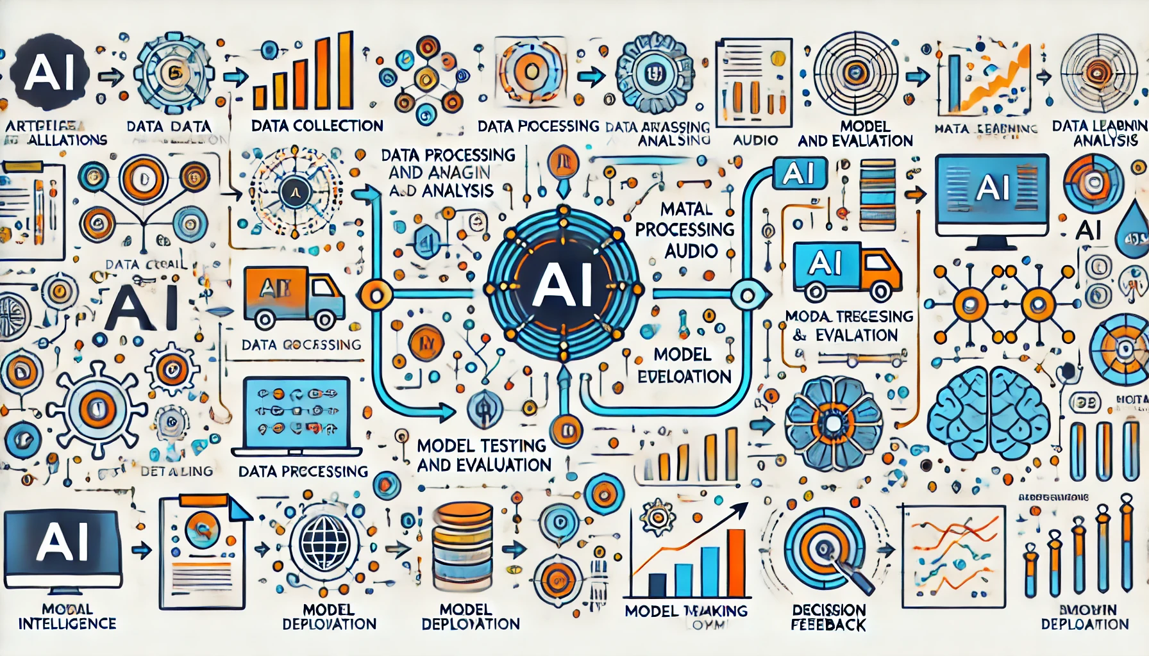
Hình 1. Cách thức làm việc của AI
Bước 1: Thu thập dữ liệu từ các nguồn dữ liệu khác nhau như văn bản, hình ảnh, âm thanh, và cảm biến.
Bước 2: Xử lý và phân tích dữ liệu: làm sạch và phân tích dữ liệu để chuẩn bị cho việc đào tạo mô hình.
Bước 3: Đào tạo mô hình: các mô hình học máy, chẳng hạn như mạng nơron.
Bước 4: Kiểm tra và đánh giá mô hình: kiểm tra và đánh giá hiệu suất của mô hình.
Bước 5: Triển khai mô hình: đưa mô hình vào ứng dụng thực tế.
Bước 6: Ra quyết định và phản hồi: thực hiện các quyết định và cung cấp phản hồi dựa trên dữ liệu mới.

Như vậy, AI đã tạo ra cơ hội lớn cho quá trình chuyển đổi số ở Việt Nam nói riêng và toàn thế giới nói chung. Cần phải tìm hiểu nghiêm túc những ứng dụng của AI vào trong giáo dục, đánh giá những mặt lợi hại, tìm ra những biện pháp khắc phục những tác động tiêu cực không mong muốn khi sử dụng AI.

2. Kết quả nghiên cứu
2.1. Ứng dụng AI trong giáo dục tại Việt Nam
Ứng dụng AI trong giáo dục ở Việt Nam hiện nay và trong tương lai có thể mang lại nhiều lợi ích to lớn, từ việc cá nhân hóa quá trình học tập đến cải thiện hiệu quả quản lý giáo dục. Dưới đây là các cách cụ thể mà AI có thể được triển khai trong giáo dục tại Việt Nam:
2.1.1. Cá nhân hóa quá trình học tập
a. Hệ thống học tập thông minh (Intelligent Tutoring Systems - ITS)
- Gia sư ảo: AI có thể tạo ra các gia sư ảo cung cấp hướng dẫn và phản hồi ngay lập tức cho học sinh dựa trên nhu cầu cá nhân của họ. Các hệ thống này có thể điều chỉnh bài học theo tốc độ và phong cách học tập của mỗi học sinh. Các phần mềm tại hình người ảo, tiếng nói trầm ấm bắt chước từ các phát thanh viên nổi tiếng tạo thiện cảm hơn cả giáo viên thực. Có nhiều người học vì lí do tâm lí không muốn người khác thấy trình độ quá thấp của mình khi đặt câu hỏi với giáo viên thực hay cơ bản là những người bị tự kỉ cũng thích tham gia các lớp gia sư ảo hơn người thực. Nhiều lúc đơn giản chỉ là một chat box như ChatGPT vẫn có thể xem là một gia sư tích cực.
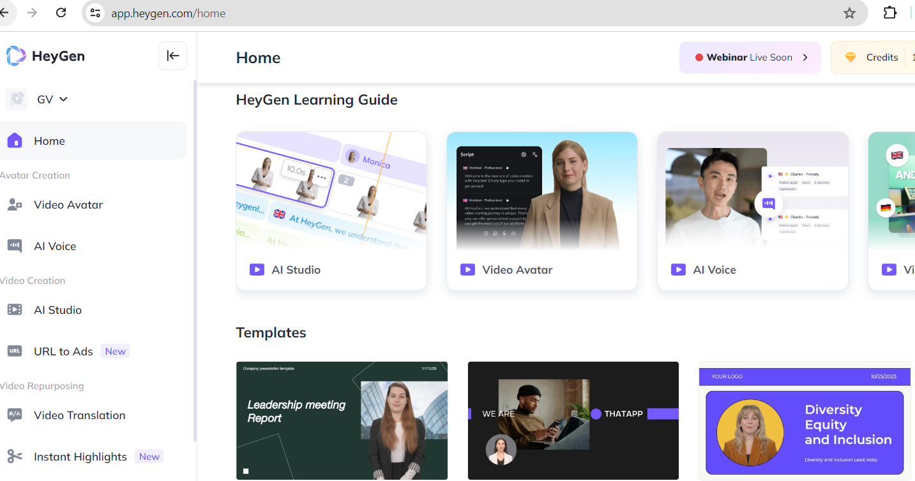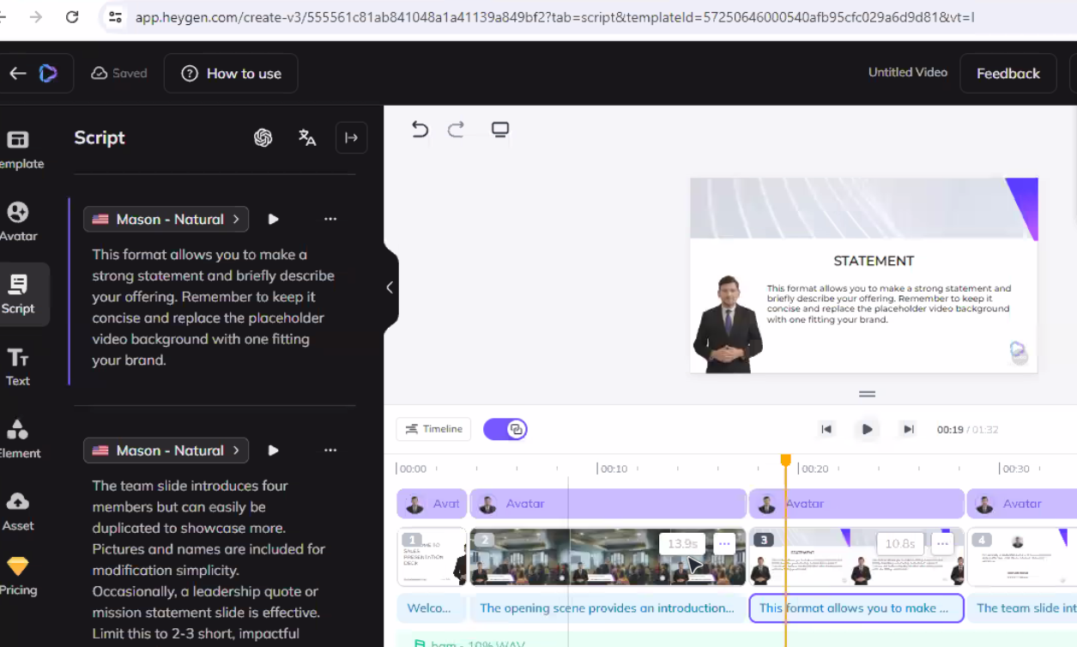
Hình 2. app.heygen.com tạo được đoạn phim giáo viên ảo từ giáo viên thực với bài giảng powerpoint có sẵn.

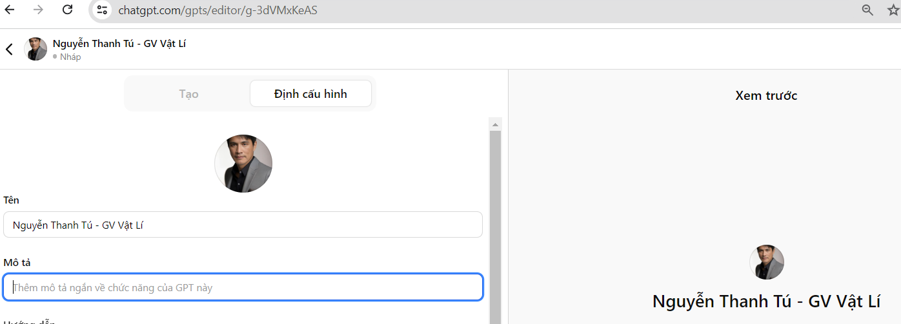
Hình 3. Giáo viên dùng ChatGPT để tạo một chatbot riêng được huấn luyện giống GV
để thay GV trả lời cho sinh viên một cách tự động.

- Phân tích hiệu suất học tập: AI có thể theo dõi và phân tích hiệu suất học tập của học sinh để phát hiện sớm các khó khăn và đề xuất các biện pháp can thiệp phù hợp. Với các công cụ đánh giá tự động, một giáo viên hay nhà quản lý vẫn có thể kiểm soát được chất lượng đầu ra của sinh viên.
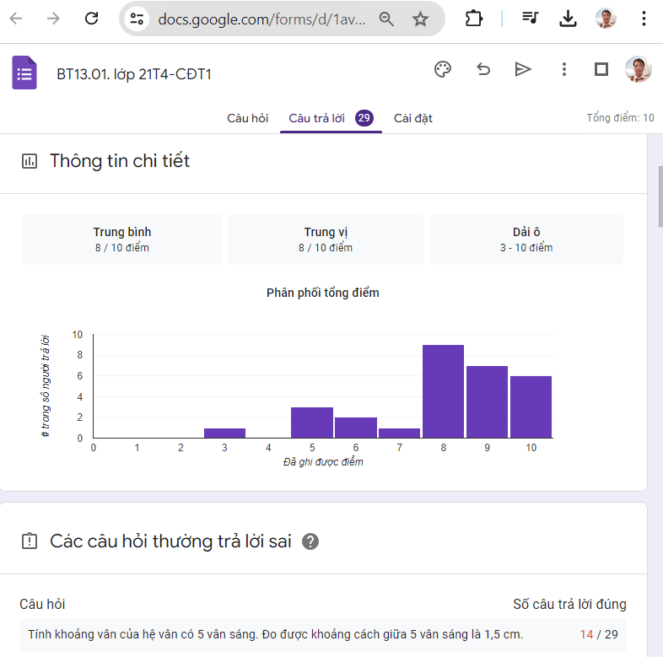
Hình 4. Form và Classroom của Google sau khi nhận được bài làm của sinh viên sẽ tự động thống kê kết quả
để giáo viên đánh giá tình hình lớp học và đánh giá cả về đề bài đã giao.
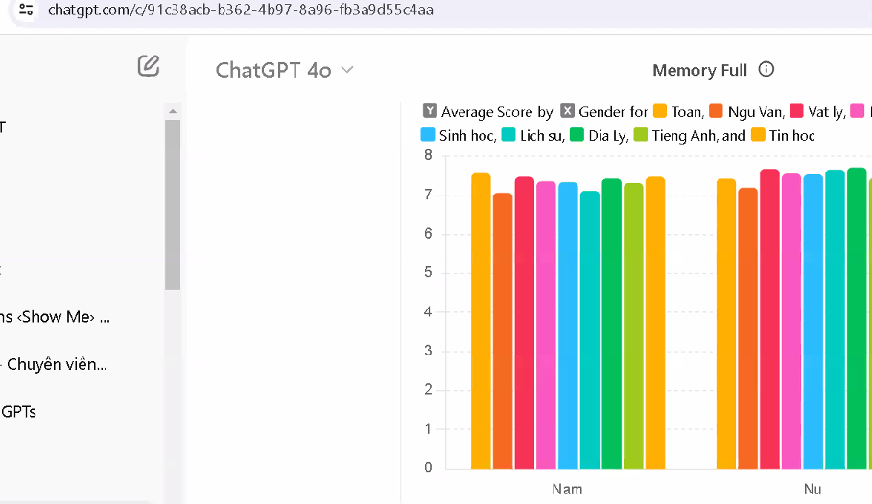
Hình 5. Dùng ChatGPT để thống kê, đánh giá kết quả của sinh viên toàn lớp và đưa gợi ý cần điều chỉnh

b. Nội dung học tập cá nhân hóa
- Điều chỉnh nội dung học tập: AI có thể tùy chỉnh nội dung học tập để phù hợp với nhu cầu và khả năng của từng học sinh, giúp họ học tập hiệu quả hơn. Với các câu hỏi kiểm soát khả năng tiếp thu trong từng đợt sẽ tự điều chỉnh được nội dung bài sau đó.
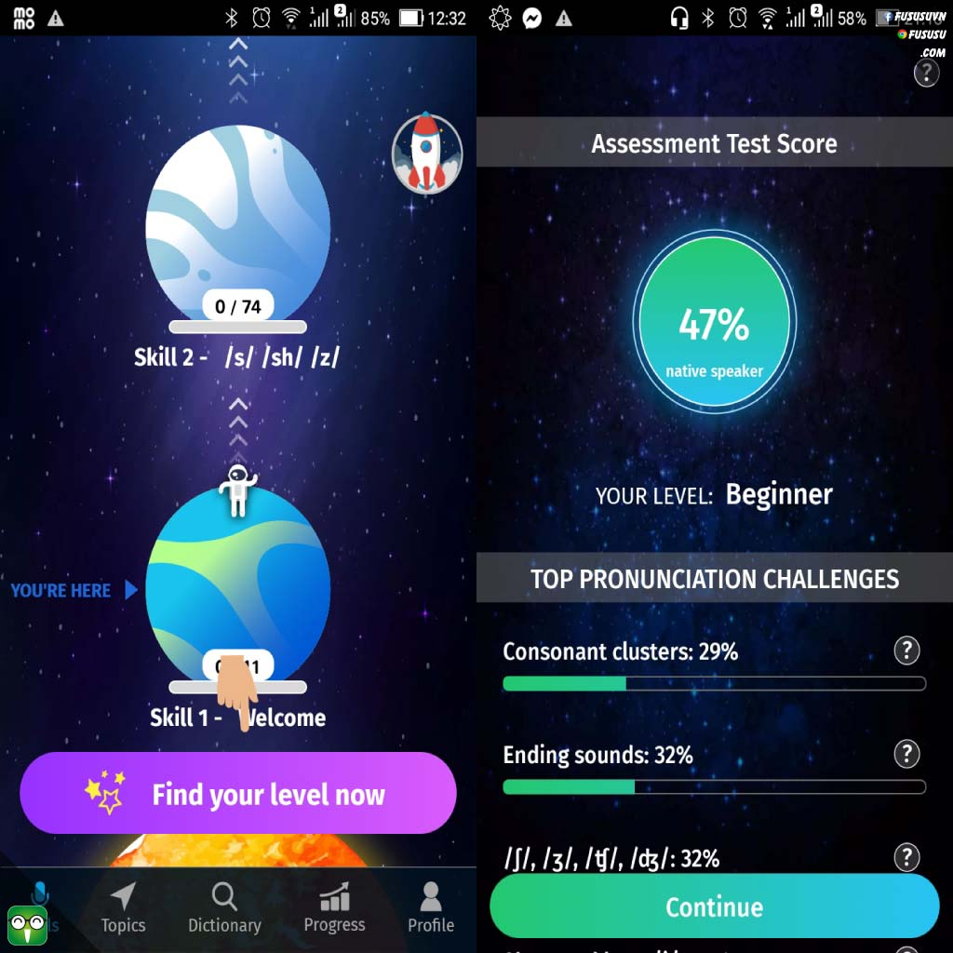
Hình 6. Phần mềm kiểm tra phát âm ngoại ngữ ELSA (English Language Speech Assistant) phát hiện người học đọc sai các từ nào thì sẽ thiết lập bổ sung bài học nhắc lại và bài tập cho từ đó.
- Đề xuất học liệu: AI có thể đề xuất các tài liệu học tập bổ sung, như bài viết, video hoặc bài giảng trực tuyến, dựa trên sở thích và nhu cầu học tập của học sinh. Khi kiểm tra được người học thích học theo cách đọc chữ hay quan sát hình ảnh, phim… hay thực hành thì AI sẽ chọn học liệu tương ứng.
2.1.2. Hỗ trợ quản lý giáo dục
a. Quản lý học tập và hành chính
-Tự động hóa các nhiệm vụ hành chính: AI có thể tự động hóa các nhiệm vụ hành chính như chấm điểm, quản lý hồ sơ học sinh, và sắp xếp lịch học, giúp giảm tải công việc cho giáo viên và nhân viên hành chính. Ví dụ: ChatGPT có thể tạo một chatbot để tự động trả lời các câu hỏi về tuyển sinh, nội qui, qui định của nhà trường.
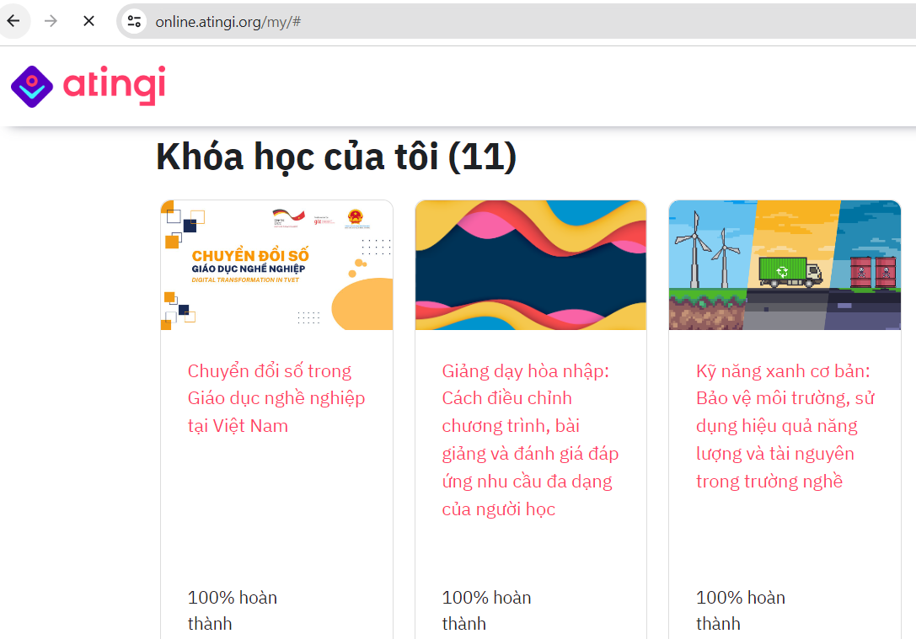
Hình 7. Hệ thống LMS của online.atingi.org giúp mọi người tự học, được đánh giá và cả cấp chứng chỉ

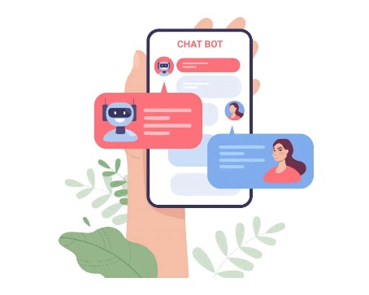
Hình 9. Một chatbot được trường huấn luyện riêng sẽ tự động trả lời các câu hỏi thường gặp của sinh viên về thủ tục tuyển sinh, qui định … của nhà trường

- Phân tích dữ liệu giáo dục: AI có thể phân tích dữ liệu lớn từ các trường học để đưa ra các phân tích và dự đoán về xu hướng học tập, hiệu suất của học sinh, và nhu cầu tài nguyên giáo dục.
b. Quản lý lớp học thông minh
- Phân tích tham gia lớp học: AI có thể theo dõi sự tham gia của học sinh trong lớp học, nhận diện các học sinh có nguy cơ bỏ học hoặc không theo kịp bài học để cung cấp các biện pháp hỗ trợ kịp thời.
- Tối ưu hóa sắp xếp lớp học: AI có thể giúp tối ưu hóa việc sắp xếp lớp học và lịch học, dựa trên các yếu tố như khả năng học tập của học sinh, sự ưu tiên môn học, và hiệu suất của giáo viên.
2.1.3. Phát triển nội dung giảng dạy
a. Tạo nội dung giảng dạy đa phương tiện
- Tạo ra bài giảng số: AI có thể giúp giáo viên tạo ra các bài giảng số, bao gồm video, hình ảnh, và âm thanh, để nâng cao trải nghiệm học tập của học sinh.
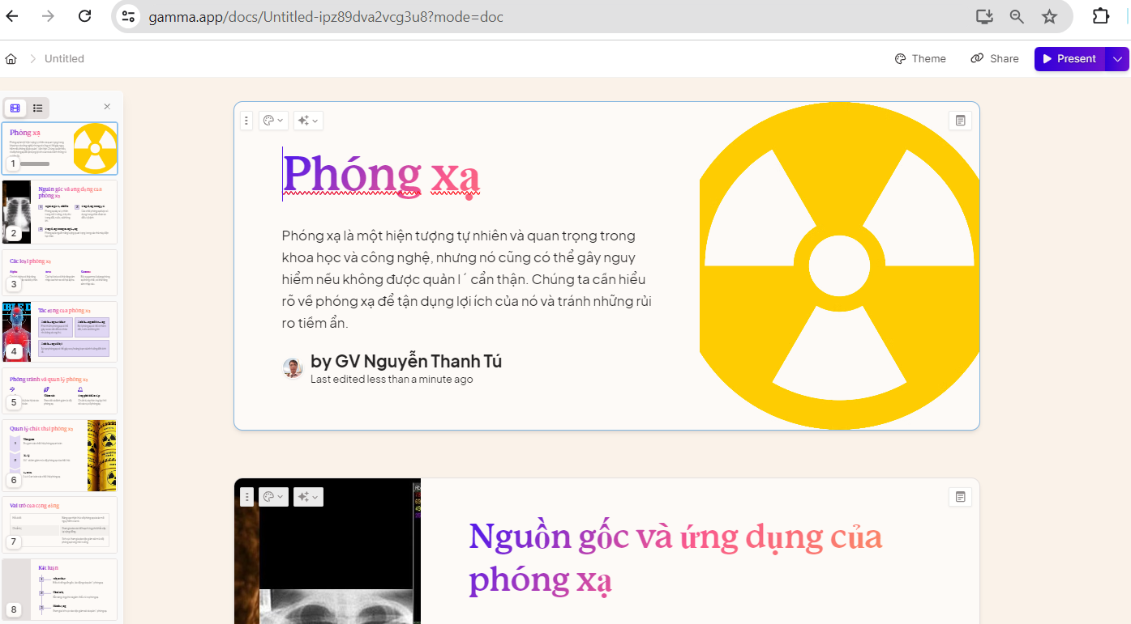
Hình 8. Trang gamma.app có thể tạo được một tập tin powerpoint có cả nội dung chữ và hình minh họa
với chỉ một yêu cầu ban đầu: “Phóng xạ”

- Phát triển nội dung tương tác: AI có thể hỗ trợ phát triển các nội dung giảng dạy tương tác, như các trò chơi học tập hoặc các ứng dụng thực tế ảo (VR), giúp học sinh học tập thông qua trải nghiệm.
b. Hỗ trợ soạn thảo giáo trình
- Phân tích và đề xuất tài liệu: AI có thể phân tích các tài liệu giảng dạy hiện có và đề xuất các nội dung bổ sung hoặc các phương pháp giảng dạy mới dựa trên xu hướng và nhu cầu của học sinh.
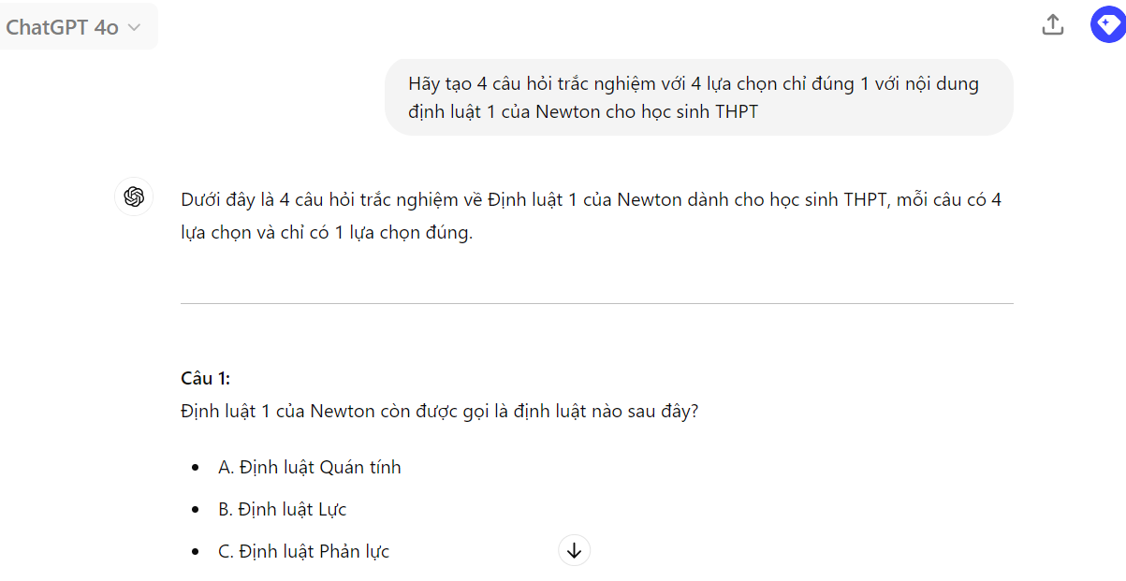
Hình 9. Sử dụng ChatGPT để tạo câu hỏi trắc nghiệm

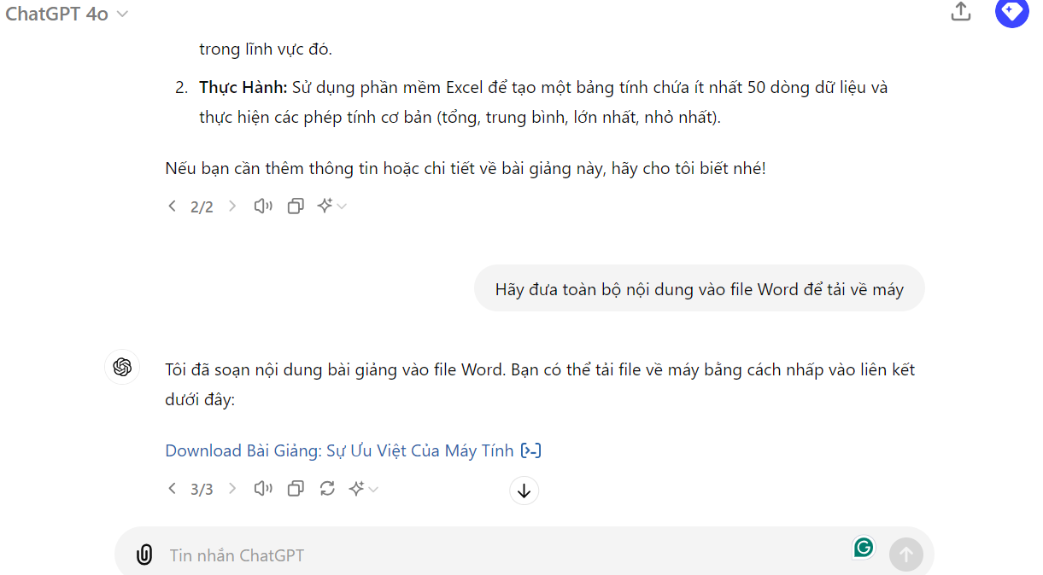
Hình 10. ChatGPT hỗ trợ viết giáo trình, giáo án và xuất thành tập tin word

- Phát triển giáo trình cá nhân hóa: AI có thể giúp giáo viên phát triển các giáo trình cá nhân hóa cho từng học sinh, dựa trên dữ liệu về khả năng, sở thích, và mục tiêu học tập của họ.
- Giáo viên tạo các giáo trình dễ dàng chi phí thấp do giảm chi phí vẽ hình, dựng phim, hội thoại âm thanh… bao gồm chi phí thực hiện và chi phí bản quyền, chi phí thuê mướn người đóng vai, dẫn chương trình, thuê thiết bị, cảnh…
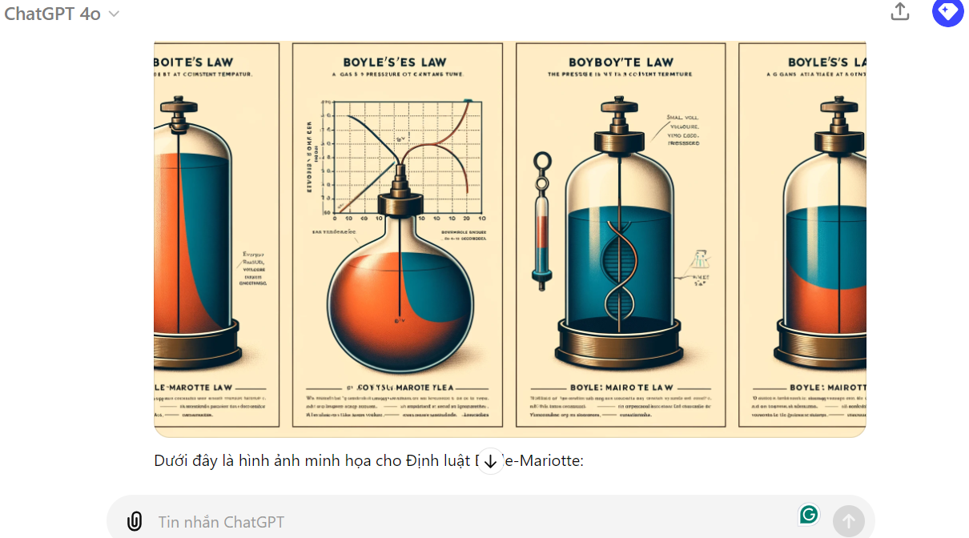
Hình 11. ChatGPT vẽ hình giúp minh họa cho một định luật vật lí
thay cho việc tìm kiếm trên internet một hình phù hợp để đặt vào giáo trình, vi phạm bản quyền sử dụng hình ảnh.

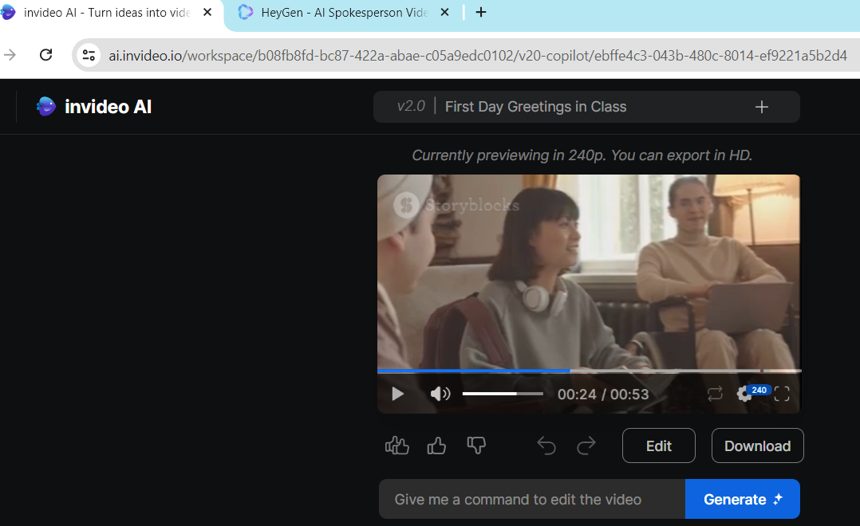
Hình 12. ai.invideo.io tạo đoạn phim theo yêu cầu mà không làm vi phạm bản quyền.

c. Xóa ranh giới ngôn ngữ
- Nhờ khả năng học ngôn ngữ của từng cá nhân, AI có thể hiểu người học và người dạy nói gì và giúp giao tiếp trong trường hợp cả hai không cùng ngôn ngữ giao tiếp. Xóa rào cản ngôn ngữ giữa người dạy và người học.
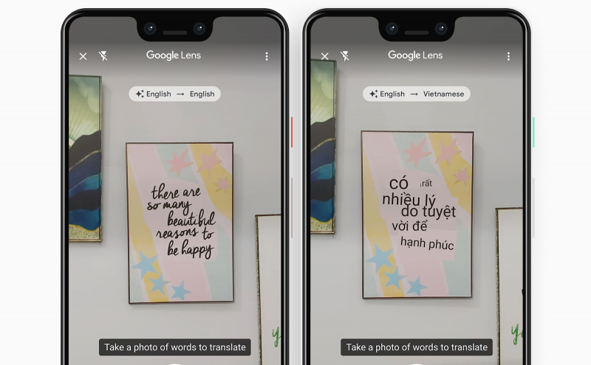
Hình 13. Dịch trực tiếp từ hình ảnh nhanh chóng bằng Google Lens
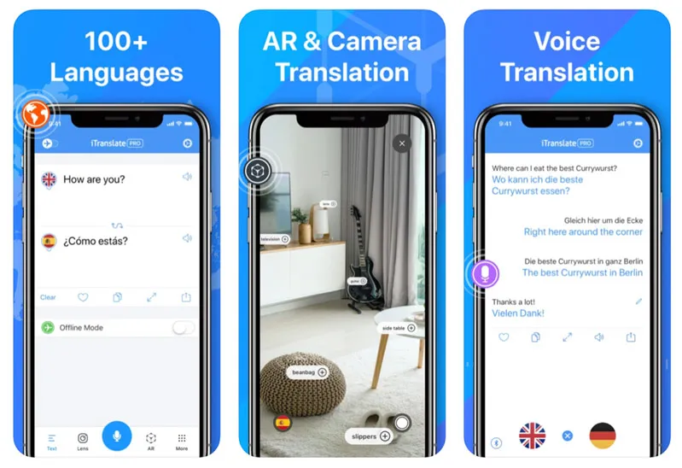
Hình 14. Phần mềm iTranslate có thể thông dịch trực tiếp lời nói của 2 người đang nói chuyện

2.1.4. Hỗ trợ phát triển kỹ năng mềm và học tập suốt đời
a. Phát triển kỹ năng mềm
- Học tập và thực hành kỹ năng mềm: AI có thể cung cấp các chương trình học tập và thực hành kỹ năng mềm, như kỹ năng giao tiếp, làm việc nhóm, và quản lý thời gian.
- Đánh giá và phản hồi về kỹ năng: AI có thể đánh giá và cung cấp phản hồi về kỹ năng mềm của học sinh, giúp họ nhận biết và cải thiện các kỹ năng cần thiết.
b. Hỗ trợ học tập suốt đời
- Khuyến khích học tập liên tục: AI có thể gợi ý các khóa học và tài liệu học tập mới dựa trên sở thích và nhu cầu phát triển của người học, khuyến khích họ tiếp tục học tập suốt đời. Như khi ta cần học một việc gì mới như làm bánh, ngôn ngữ lập trình mới … hay bất cứ gì thì chỉ cần nhờ AI phân tích toàn bộ và giới thiệu nên học bắt đầu từ đâu, khi nào.
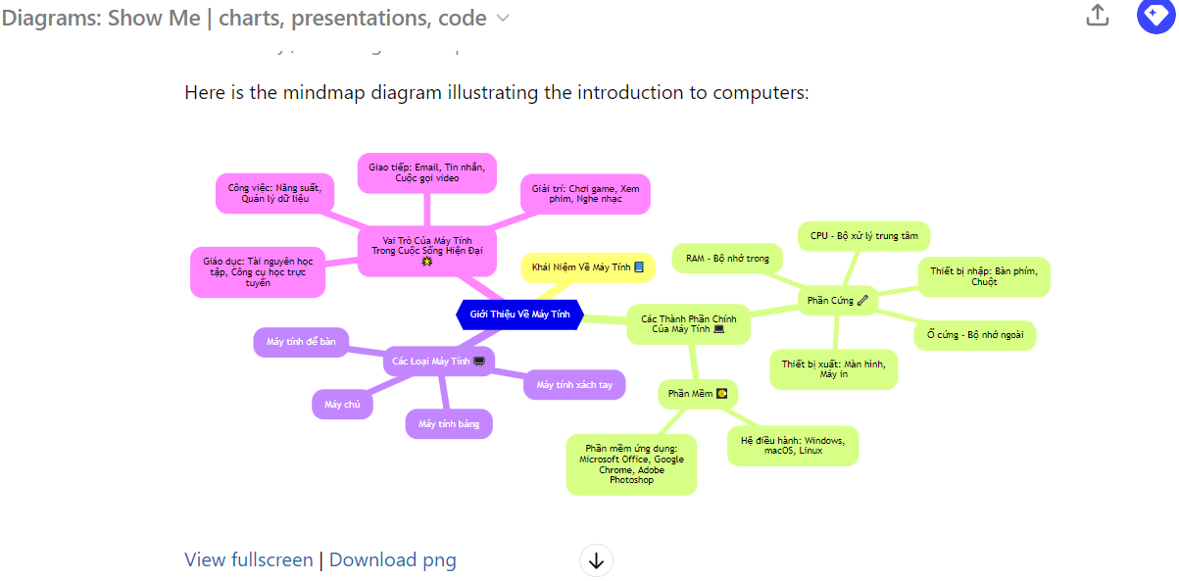
Hình 15. ChatGPT giúp người học tạo sơ đồ tư duy về một vấn đề đang quan tâm,
giúp đỡ việc tự học tập nghiên cứu rất tốt

- Hỗ trợ phát triển nghề nghiệp: AI có thể giúp người học phát triển các kỹ năng cần thiết cho sự nghiệp của họ, từ việc học tập trực tuyến đến việc tìm kiếm và tham gia vào các cơ hội nghề nghiệp.
2.1.5. Nâng cao kỹ năng giảng dạy của giáo viên
a. Đào tạo và phát triển chuyên môn
- Chương trình đào tạo sử dụng AI: AI có thể cung cấp các chương trình đào tạo và tài liệu học tập giúp giáo viên nắm bắt và sử dụng hiệu quả các công cụ AI trong giảng dạy.
- Hỗ trợ phát triển chuyên môn liên tục: AI có thể giúp giáo viên tiếp tục phát triển chuyên môn bằng cách đề xuất các khóa học, hội thảo, và tài liệu học tập phù hợp với nhu cầu và mục tiêu của họ.
b. Hỗ trợ tư vấn và phản hồi
- Phản hồi về phương pháp giảng dạy: AI có thể cung cấp phản hồi và gợi ý về phương pháp giảng dạy của giáo viên, giúp họ cải thiện và tối ưu hóa bài giảng.
- Hỗ trợ tư vấn giáo dục: AI có thể hỗ trợ giáo viên trong việc tư vấn cho học sinh về lộ trình học tập và phát triển nghề nghiệp, dựa trên phân tích dữ liệu học tập và sở thích của học sinh.
2.1.6. Tăng cường hỗ trợ cho học sinh đặc biệt
a. Hỗ trợ học sinh khuyết tật
- Công cụ hỗ trợ học tập: AI có thể phát triển các công cụ hỗ trợ học tập cho học sinh khuyết tật, như phần mềm nhận dạng giọng nói, các ứng dụng đọc văn bản, và các hệ thống hỗ trợ giao tiếp.
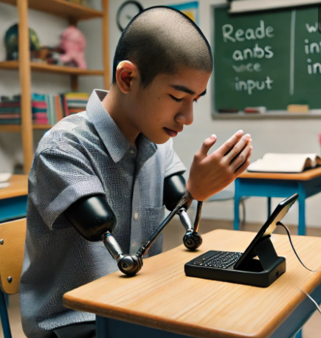
Hình 16. Tất cả các thiết bị thông minh hiện nay đều có trợ lý AI giúp đỡ việc nhập dữ liệu bằng giọng nói

- Hỗ trợ học tập cá nhân hóa: AI có thể tùy chỉnh nội dung học tập và phương pháp giảng dạy để phù hợp với nhu cầu đặc biệt của học sinh khuyết tật, giúp họ tham gia học tập một cách hiệu quả.
b. Hỗ trợ học sinh có nhu cầu đặc biệt
- Hỗ trợ học tập cá nhân hóa: AI có thể giúp học sinh có nhu cầu đặc biệt, như học sinh giỏi hoặc học sinh gặp khó khăn trong học tập, bằng cách cung cấp các nội dung học tập và hỗ trợ cá nhân hóa.
- Phát triển kế hoạch hỗ trợ cá nhân (IEP): AI có thể hỗ trợ trong việc phát triển và quản lý các kế hoạch hỗ trợ cá nhân cho học sinh có nhu cầu đặc biệt, giúp đảm bảo rằng họ nhận được sự hỗ trợ cần thiết để phát triển.
Có thể thấy AI đang mở ra nhiều cơ hội để cải thiện và đổi mới giáo dục tại Việt Nam. Từ việc cá nhân hóa quá trình học tập đến tăng cường quản lý giáo dục, AI có thể giúp nâng cao chất lượng giáo dục và tạo ra các trải nghiệm học tập phong phú hơn cho học sinh. Tuy nhiên, việc triển khai AI trong giáo dục cũng cần được thực hiện một cách thận trọng, đảm bảo bảo mật dữ liệu và quyền riêng tư, đồng thời phát triển các kỹ năng và cơ sở hạ tầng cần thiết để hỗ trợ giáo viên và học sinh trong việc sử dụng AI một cách hiệu quả.

2.2. Phân tích SWOT về việc ứng dụng AI vào công tác giảng dạy ở Việt Nam hiện nay và trong tương lai
2.2.1. Điểm mạnh (Strengths):
a. Tăng cường hiệu quả giảng dạy:
- AI có thể cung cấp các công cụ hỗ trợ giảng dạy, như các phần mềm tương tác, phân tích hiệu suất học tập của học sinh, và cung cấp phản hồi ngay lập tức.
- Các hệ thống dạy học thông minh có thể cá nhân hóa trải nghiệm học tập cho từng học sinh, giúp đáp ứng nhu cầu và tốc độ học tập khác nhau.
- Xóa bức tường ngôn ngữ vơi các ứng dụng thông dịch tự động.
- Giúp các sinh viên ngại giao tiếp với giáo viên thực, thích tương tác với giáo viên ảo.
b. Tiết kiệm thời gian cho giáo viên:
- AI có thể tự động hóa các tác vụ hành chính, như lập kế hoạch giảng dạy, soạn giáo trình, bài giảng điện tử, soạn bài kiểm tra đánh giá, chấm điểm, quản lý lớp học, và theo dõi tiến độ học tập của học sinh, giúp giáo viên tập trung hơn vào giảng dạy và hỗ trợ học sinh.
c. Hỗ trợ học tập từ xa:
- AI có thể hỗ trợ giáo dục trực tuyến và học tập từ xa, đặc biệt quan trọng trong bối cảnh dịch bệnh hoặc khi có học sinh ở vùng sâu, vùng xa.
d. Khả năng phân tích dữ liệu lớn:
- AI có thể phân tích lượng dữ liệu lớn từ hoạt động học tập để đưa ra các chiến lược cải thiện giảng dạy và học tập.
2.2.2. Điểm yếu (Weaknesses):
a. Thiếu hạ tầng công nghệ:
- Một số khu vực ở Việt Nam vẫn còn thiếu hạ tầng công nghệ phù hợp để triển khai AI trong giáo dục, như kết nối internet không ổn định hoặc thiếu thiết bị kỹ thuật số.
b. Chi phí cao:
- Việc phát triển và duy trì các hệ thống AI có thể đòi hỏi chi phí lớn, điều này có thể là một trở ngại cho các trường học hoặc khu vực có ngân sách hạn chế. Cần có sự hỗ trợ của các doanh nghiệp bên ngoài để tạo một AI riêng cho trường để tránh lộ bảo mật thông tin. Tuy nhiên, trong giai đoạn ban đầu hiện nay, có thể mua tạm một số tài khoản sử dụng ChatGPT của OpenAI để sử dụng, chỉ cần tránh làm những việc gây lộ thông tin.
c. Thiếu kỹ năng kỹ thuật:
- Có một sự thiếu hụt về kỹ năng và hiểu biết về AI trong đội ngũ giáo viên và quản lý giáo dục, điều này có thể làm giảm hiệu quả của việc triển khai AI. Cần triển khai tập huấn gấp cho đội ngũ giáo viên và sinh viên.
d. Lo ngại về quyền riêng tư:
- Việc sử dụng AI có thể gây lo ngại về quyền riêng tư và bảo mật dữ liệu học sinh, đặc biệt nếu không có các biện pháp bảo vệ thích hợp. Ví dụ AI trong khi phân tích về tình hình học tập hay nợ học phí của một trường thì có thể ghi nhớ và dùng nó khi có trường khác yêu cầu so sánh đánh giá. Hay khi trò chuyện với AI sẽ bị AI phân tích hành vi của mình. Do đó, ta cần phải “giả danh” khi cần AI phân tích dữ liệu. Giả cả tên và địa chỉ IP.
- Tuy nhiên, với yêu cầu phân tích dữ liệu nhạy cảm của cá nhân hay đơn vị thì thiết nghĩ TUYỆT ĐỐI không sử dụng AI. Ví dụ như bài luận văn của cá nhân khi chép vào chatGPT nhờ chỉnh sửa chỉnh tả hay câu văn hoặc viết tóm tắt, dịch toàn văn sang tiếng Anh… thì sẽ bị AI học và khi người khác hỏi về các vấn đề tương tự thì AI sẽ dùng bài của mình để trả lời, làm mất bản quyền, nhiều lúc bài báo không kịp xuất bản trước người được AI trả lời. Vì lí do này mà mỗi đơn vị phải tự tạo AI cho riêng mình mà kiểm soát chặt chẽ những gì nhân viên mình sử dụng. Tuy nhiên chi phí này rất cao. Sinh viên thì chỉ có thể sử dụng ChatGPT của OpenAI là một AI mở cho mọi người nhưng cũng thu thập thông tin của mọi người.
e. Tin giả:
- AI có thể tạo ra những kiến thức sai nếu nguồn tin chính thống thiếu hoặc thiếu kiểm chứng. Nếu giáo viên và sinh viên quá tin vào những kiến thức mà AI tạo ra thì rất nguy hiểm.
- Con người có thể định hướng AI trả lời theo ý mình nếu tạo hàng loạt các tin giả như thật làm lôi kéo AI tin là thật. VD: SEO WEB làm định hướng giải thuật tìm kiếm của google, đưa thông tin được lặp đi lặp lại trong một trang web làm đẩy trang web đó lên thứ tự tìm kiếm hàng đầu. AI dễ bị thao túng bởi việc học vẹt các tin giả như thật từ con người như vậy nên khả năng làm sai lệch kiến thức.
- AI có thể tạo hình ảnh, phim giả gây vấn đề không tốt về đạo đức hay chỉ đơn giản giúp sinh viên điểm danh.
2.2.3. Cơ hội (Opportunities):
a. Cải tiến chất lượng giáo dục:
- AI có thể mở ra các cơ hội mới cho việc cải tiến chất lượng giáo dục, từ đó nâng cao khả năng cạnh tranh của học sinh Việt Nam trên thị trường lao động toàn cầu.
b. Phát triển giáo dục kỹ thuật số:
- Sự phát triển của AI có thể thúc đẩy việc phát triển các chương trình giáo dục kỹ thuật số, mang lại nhiều phương pháp giảng dạy và học tập mới mẻ.
c. Hợp tác quốc tế:
- Việt Nam có cơ hội hợp tác với các nước tiên tiến trong việc ứng dụng AI vào giáo dục, học hỏi các mô hình thành công và chuyển giao công nghệ.
d. Thúc đẩy đổi mới sáng tạo:
- AI có thể khuyến khích sự đổi mới sáng tạo trong giảng dạy và học tập, giúp các trường học và cơ sở giáo dục thử nghiệm các phương pháp giáo dục tiên tiến.
2.2.4. Thách thức (Threats):
a. Chống lại thay đổi:
- Có thể gặp sự phản kháng từ giáo viên và phụ huynh khi thay đổi từ phương pháp giảng dạy truyền thống sang sử dụng AI, do lo ngại về chất lượng và tính hiệu quả của các công cụ mới.
b. Bất bình đẳng trong tiếp cận công nghệ:
- Việc triển khai AI có thể làm gia tăng khoảng cách về công nghệ giữa các khu vực đô thị và nông thôn, giữa các trường học có điều kiện kinh tế khác nhau.
- Nếu sử dụng AI dùng chung có thể giảm bớt chi phí nhưng gặp vấn đề về lộ bí mật thông tin.
c. Rủi ro về an ninh mạng:
- Sự gia tăng sử dụng công nghệ AI có thể đi kèm với các rủi ro về an ninh mạng, như các cuộc tấn công dữ liệu hoặc lạm dụng thông tin cá nhân. Chỉ có thể phát triển AI riêng từng đơn vị để tránh thông tin đưa ra ngoài, không thể dùng chung AI như của OpenAI.
d. Phụ thuộc vào công nghệ:
- Quá phụ thuộc vào AI có thể làm giảm khả năng tự chủ và sáng tạo của học sinh và giáo viên, cũng như khả năng giải quyết vấn đề mà không cần sự hỗ trợ của công nghệ. Như vậy sẽ làm suy giảm khả năng tư duy do nhu cầu tư duy bị giảm mạnh.
- Tuy nhiên, AI hiện nay vẫn chưa thay thế được con người do khả năng “mơ mộng” và biến những giấc mơ thành hiện thực, các yếu tố sáng tạo vẫn trong con người mà AI hiện nay chưa đạt được. Ví dụ như một người có thể mơ về một căn phòng mà khi bước vào sẽ có các cảm biến phát hiện được trạng thái cơ thể của người đó để điều chỉnh ánh sáng, màu sắc, âm nhạc trong phòng để có thể khuếch đại các suy nghĩ tích cực và chữa lành các bất ổn trong cơ thể. Ý tưởng này hiện nay AI vẫn chưa tự nghĩ ra được, nhưng con người nghĩ ra và có thể nhờ AI hiện thực hóa nó.
e. Thay đổi lớn cục diện ngành giáo dục đào tạo:
- AI do khả năng tự động cao, tạo được những ngôi trường ảo với những gia sư ảo sẽ gần như gây thất nghiệp một lượng lớn giáo viên. Lúc này giáo viên giống như những diễn viên đóng phim chỉ thực hiện bài giảng một lần và phát sóng mãi mãi. Sau đó, chỉ cần vài người cũng có thể thiết kế những khóa học trực tuyến mà với đội ngũ giáo viên ảo, ứng dụng tất cả các phần mềm giới thiệu trên để tạo được một “ngôi trường” hoàn hảo. Và cả một quốc gia cũng chỉ cần một giáo viên để dạy một môn học.
- Hiện nay, giáo viên cần phải linh động hơn, đáp ứng tình hình mới khi AI cạnh tranh công việc. Tuy nhiên, vẫn còn may mắn là một số năng lực và phẩm chất cần tạo ra cho sinh viên vẫn đòi hỏi sự giao tiếp giữa con người với con người nên AI hiện nay vẫn chưa đạt được do AI vẫn chưa có tình cảm như con người nên nghề giáo viên vần còn tồn tại. Ngay cả việc dạy thực hành cầm tay chỉ việc thì các robot có tích hợp khá đắt tiền nên vẫn chưa đủ số lượng để cạnh tranh.

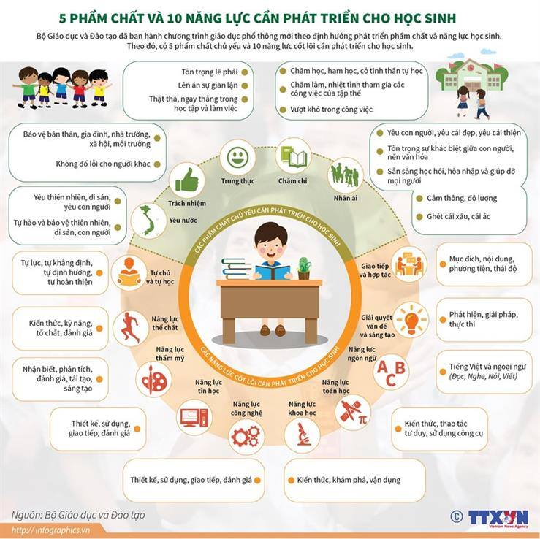
Hình 17. Các phẩm chất và năng lực theo yêu cầu đổi mới giáo dục vẫn đòi hỏi sự giao tiếp tình cảm
của giáo viên với sinh viên. Đây là điều AI hiện nay chưa đạt được

Việc tích hợp AI vào giáo dục ở Việt Nam mang lại nhiều lợi ích tiềm năng nhưng cũng đặt ra nhiều thách thức. Để khai thác tối đa tiềm năng của AI, cần có sự chuẩn bị kỹ lưỡng, từ đầu tư hạ tầng, đào tạo kỹ năng, đến xây dựng các chính sách bảo vệ dữ liệu và khuyến khích sự đổi mới sáng tạo trong giảng dạy và học tập. Và một vấn đề gây lo lắng rất lớn không chỉ với người lao động giáo viên mà tất cả các người lao động ở các ngành nghề khác là AI sẽ “cướp” đi công việc của rất nhiều người.

3. Kết luận
Có thể thấy AI đã phát triển mạnh mẽ và dần trở thành đối thủ cạnh tranh gây nguy cơ cao cho nghề giáo viên. Tuy nhiên, ta không thể ngăn cản được mà chỉ có thể hòa hợp với AI bằng cách sử dụng nó hợp lí để đạt được mục tiêu dạy học tốt nhất cho người học, hãy xem AI làm một con dao hai lưỡi khi sử dụng. Những ý kiến ở trên đã trình bày sơ lược về những gì chúng ta cần làm, cần lưu ý khi sử dụng AI trong công tác giảng dạy hiện nay. Hy vọng vai trò con người của giáo viên trong tương lai vẫn còn tồn tại khi AI phát triển mạnh hơn nữa.

Tài liệu tham khảo
Becker, B. A. (2017). Artificial intelligence in education: What is it, where is it now, where is it going? In B. Mooney (Ed.), Ireland’s yearbook of education 2017-2018 (pp. 42-48). Education Matters. https://www.researchgate.net/publication/376486305
Devi, J. S., Sreedhar, B., Arulprakash, P., Kazi, K. S., & Radhakrishnan, R. (2022). A path towards child-centric artificial intelligence based education. International Journal of Early Childhood Special Education, 14(3), 9915-9922. https://doi.org/10.9756/INT-JECSE/V14I3.1145
Du Boulay, B. (2022). Artificial intelligence in education and ethics. In O. Zawacki-Richter & I. Jung (Eds.), Handbook of open, distance and digital education (pp. 2-16). Springer. https://doi.org/10.1007/978-981-19-0351-9_6-2
Fitria, T. N. (2021). Artificial intelligence (AI) in education: Using AI tools for teaching and learning process. Proceeding Seminar Nasional & Call for Papers, 199(1), 134-147. https://www.researchgate.net/publication/357447234
Liu, Y., Saleh, S., Huang, J., & Syed Abdullah, S. M. (2020). Review of the application of artificial intelligence in education. International Journal of Innovation, Creativity and Change, 12(8), 548-562. https://doi.org/10.53333/IJICC2013/12850
Mijwil, M. M., Aggarwal, K., Mutar, D. S., Mansour, N., & Singh, R. S. S. (2022). The position of artificial intelligence in the future of education: An overview. Asian Journal of Applied Sciences, 10(2), 102-108. https://doi.org/10.24203/ajas.v10i2.6956
Nalbant, K. G. (2021). The importance of artificial intelligence in education: A short review. Journal of Review in Science and Engineering, 10(2), 15-30. https://www.researchgate.net/publication/358634571
Quyết định số 749/QĐ-TTg ngày 3 tháng 6 năm 2020 của Thủ tướng Chính phủ. (2020). Hà Nội: Nhà xuất bản Chính trị quốc gia.

Quyết định số 749/QĐ-TTg ngày 3 tháng 6 năm 2020 của Thủ tướng Chính phủ. (2020). Hà Nội: Nhà xuất bản Chính trị quốc gia.
Becker, B. A. (2017). Artificial intelligence in education: What is it, where is it now, where is it going? In B. Mooney (Ed.), Ireland’s yearbook of education 2017-2018 (pp. 42-48). Education Matters.
Devi, J. S., Sreedhar, B., Arulprakash, P., Kazi, K. S., & Radhakrishnan, R. (2022). A path towards child-centric artificial intelligence based education. International Journal of Early Childhood Special Education, 14(3), 9915-9922.
Du Boulay, B. (2022). Artificial intelligence in education and ethics. In O. Zawacki-Richter & I. Jung (Eds.), Handbook of open, distance and digital education (pp. 2-16). Springer.
Fitria, T. N. (2021). Artificial intelligence (AI) in education: Using AI tools for teaching and learning process. Proceeding Seminar Nasional & Call for Papers, 199(1), 134-147.
Liu, Y., Saleh, S., Huang, J., & Syed Abdullah, S. M. (2020). Review of the application of artificial intelligence in education. International Journal of Innovation, Creativity and Change, 12(8), 548-562.
Mijwil, M. M., Aggarwal, K., Mutar, D. S., Mansour, N., & Singh, R. S. S. (2022). The position of artificial intelligence in the future of education: An overview. Asian Journal of Applied Sciences, 10(2), 102-108.
Nalbant, K. G. (2021). The importance of artificial intelligence in education: A short review. Journal of Review in Science and Engineering, 10(2), 15-30.

